Bilişim Teknolojileri ve Sağlık
Bilgisayar ve diğer bilişim teknolojileri ürünlerinin yanlış veya gereğinden fazla kullanımında sağlık problemleri yaşanabilir.
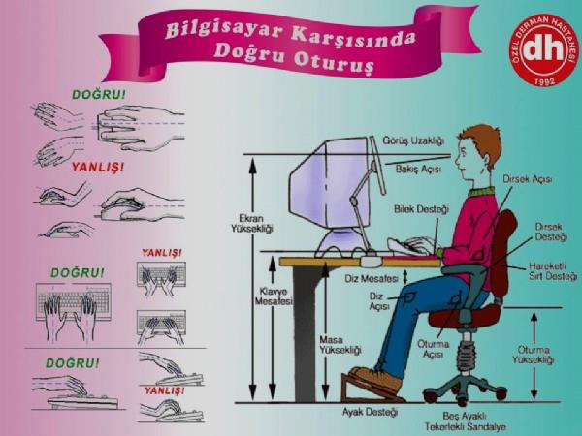
Bu sağlık problemleri; boyun kaslarında ağrı ve tutulma, gözlerde yorulma ve görme bozuklukları, duruş bozuklukları, kilo problemleri, psikolojik problemler şeklinde sıralanabilir.

Bilgisayar Kullanırken Uyulması Gereken Bazı Kurallar

Beden Sağlığı İçin
- Ekrandan 45-75 cm uzakta oturulmalıdır.
- Ekranın üst kenarı ile göz hizasının aynı seviyede olmasına dikkat edilmelidir.
- Oda yeterli düzeyde ışığa sahip olmalı, ışık ekrana dik açıyla gelmemelidir.
- Işık yansımaları ve parlamaları önlenmelidir.
- 15-20 dakika aralıklarla ekran haricinde bir yere bakarak göz kaslarının dinlenmesi sağlanmalıdır.
Beden Sağlığı İçin
- Dik oturulmalıdır.
- Yüksekliği ayarlanabilir, sırt yaslanabilecek ve kol desteği olan bir koltuk kullanılmalıdır.
- Dirsek ve eller düz bir çizgide olacak şekilde tutulmalıdır.
- Dizler 90 veya 110 derece açıda olmalı ve her iki ayak yere basmalıdır.
- Uzun süreli çalışmalarda her yarım saatte bir çalışmaya ara verilmelidir. Bilgisayar başından kalkarak farklı bir iş ile uğraşılmalıdır.

